UCHWAŁA Nr XXXV/186/10
RADY GMINY CZYŻEW-OSADA
26 marca 2010 r.
w sprawie przystąpienia do sporządzenia miejscowego planu zagospodarowania przestrzennego gminy Czyżew-Osada , dla terenów przeznaczonych pod lokalizację elektrowni wiatrowych.

Na podstawie art. 14 ust. 1, 2 i 4 ustawy z dnia 27 marca 2003 r. o planowaniu i zagospodarowaniu przestrzennym (Dz.U. Nr 80, poz. 717, z 2004 r. Nr 6, poz. 41 i Nr 141, poz. 1492, z 2005 r. Nr 113, poz. 954 i Nr 130, poz. 1087, z 2006 r. Nr 45, poz. 319 i Nr 225, poz.1635, z 2007 r. Nr 127, poz. 880 oraz z 2008 r. Nr 199, poz. 1227, Nr 201, poz. 1237 i Nr 220, poz. 1413) uchwala się, co następuje:
      - Przystąpić do sporządzenia miejscowego planu zagospodarowania przestrzennego dla terenów położonych w obrębach: Kaczyn Herbasy, Kaczyn Stary, Święck Strumiany, Krzeczkowo Bieńki Nowe, Krzeczkowo Bieńki Stare ,Krzeczkowo Mianowskie, Dmochy Wypychy, ,Dmochy Rodzonki i Jaźwiny Koczoty z uwzględnieniem dopuszczenia lokalizacji elektrowni wiatrowych.
      - 1. Plan miejscowy powinien zawierać ustalenia wynikające z art. 15 ust. 2 ustawy o planowaniu i zagospodarowaniu przestrzennym oraz z art. 53 ust. 2 i 3 ustawy z dnia 4 lutego 1994 r..
2. Do planu miejscowego sporządzić prognozę oddziaływania na środowisko.

      - 1. Obszar objęty przystąpieniem do sporządzenia miejscowego planu pokazano na załączniku graficznym nr.2, stanowiącym załączniki do uchwały.
2.Analiza zasadności przystąpienia do sporządzenia miejscowego planu i stopnia zgodności przewidywanych rozwiązań z ustaleniami studium uwarunkowań i kierunków zagospodarowania Gminy Czyżew-Osada stanowi załącznik Nr 1 do uchwały.
      - Wykonanie uchwały powierza się Wójtowi Gminy Czyżew Osada.

      - Uchwała wchodzi w życie z dniem podjęcia.

Przewodniczący Rady Gminy
Jerzy Sienicki

do uchwały Nr XXXV/186/10

Rady Gminy Czyżew-Osada

z dnia 26 marca 2010r.

ANALIZA

zasadności przystąpienia do sporządzenia miejscowego planu zagospodarowania przestrzennego oraz stopnia zgodności przewidywanych rozwiązań z ustaleniami studium uwarunkowań i kierunków zagospodarowania przestrzennego Gminy Czyżew-Osada dla terenu położonego w obrębach; Kaczyn Herbasy, Kaczyn Stary, Święck Strumiany, Krzeczkowo Mianowskie, Krzeczkowo Bieńki Nowe,Krzeczkowo Bieńki Stare, Dmochy Wypychy, Jaźwiny Koczoty i Dmochy Rodzonki z uwzględnieniem dopuszczenia lokalizacji elektrowni wiatrowych.

Zgodnie z art. 14 ust. 5 z dnia 27 marca 2003 r. o planowaniu i zagospodarowaniu przestrzennym (Dz. U. Nr 80, poz. 717 z późn. zm.) przed podjęciem uchwały o przystąpieniu do sporządzenia miejscowego planu zagospodarowania przestrzennego Wójt Gminy Czyżew-Osada dokonuje analizy dotyczącej zasadności przystąpienia do sporządzenia planu i stopnia zgodności przewidzianych rozwiązań z ustaleniami studium uwarunkowań i kierunków zagospodarowania przestrzennego gminy.
Teren objęty projektem uchwały w sprawie przystąpienia do sporządzenia miejscowego planu zagospodarowania przestrzennego obejmuje okolice miejscowości ;Kaczyn Herbasy, Kaczyn Stary, Święck Strumiany, Dmochy Wypychy, Krzaczkowo Stare Bieńki ,Krzeczkowo Bieńki Nowe, Krzeczkowo Mianowskie, Dmochy Rodzonki, Stokowo Szerszenie. Obecnie teren objęty projektem planu jest użytkowany rolniczo, wyłącznie pod uprawy polowe, na którym nie występuje zabudowa. Jest to teren odkryty, lekko pagórkowaty, bez zieleni wysokiej, brak wód powierzchniowych. Brak jest zabudowy mieszkalno – gospodarczej. Nie występują żadne obiekty infrastruktury technicznej kubaturowej i liniowej. Nie ma obiektów użyteczności publicznej jak również nie występują obszary chronione wyznaczone jako obszary specjalnej ochrony ,,Natura 2000”. Teren leży poza strefami ochrony krajobrazowej, przyrodniczej i archeologicznej.
Inicjatorem przystąpienia do opracowania miejscowego planu są firma „CONTINO” i „WINDPROJEKT” oraz właściciele nieruchomości, który złożyli wnioski z prośbą o uwzględnienie w projekcie możliwości realizacji elektrowni wiatrowych.
Za przystąpieniem do sporządzenia miejscowego planu przemawiają:
- dyrektywy unijne oraz wytyczne krajowe – w tym rządowy program pozyskiwania energii ze źródeł odnawialnych wynikający z zaleceń Unii Europejskiej.
Tereny planowane pod lokalizację elektrowni wiatrowych leżą w strefie obszarów o przeznaczeniu rolniczym, gdzie wykorzystanie gruntów na cele produkcji rolnej pozostanie funkcją dominującą. Według ustaleń Studium, każda podejmowana działalność inwestycyjna musi wynikać z ustaleń aktualnych miejscowych planów zagospodarowania przestrzennego.
Sporządzenie miejscowego planu zagospodarowania przestrzennego ma na celu zagospodarowanie terenów pod elektrownie wiatrowe, przeznaczenie podstawowe terenu – rolnicza przestrzeń produkcyjna z możliwością wydzielenia terenów pod lokalizację wież elektrowni wiatrowych z infrastrukturą towarzyszącą, w tym stacjami transformatorowymi i dróg montażowych umożliwiających dojazd do nich.
Elektrownie wiatrowe są budowlami proekologicznymi. Produkcja energii przez turbiny wiatrowe zmniejsza produkcję energii ze źródeł konwencjonalnych, przez co zmniejsza się emisję zanieczyszczeń do środowiska oraz wydobycie złóż kopalnianych. Eksperci rynku energetycznego zakładają, że do roku 2030 zapotrzebowanie na energię w Polsce wzrośnie prawie dwukrotnie. Odnawialne źródła energii mają nieograniczone zasoby, a źródła paliw kopalnych będą się zmniejszać. Na poprawę konkurencyjności zielonej energii wpływa również brak kosztów związanych z emisją dwutlenku węgla, które z roku na rok będą rosły.
Komisja Europejska wydała Białą Księgę „Energia dla przyszłości: odnawialne źródła energii”. Związany z nią plan działań zakłada osiągnięcie do roku 2010 minimum 12%, udziału energii odnawialnej w gospodarce EU. Unia europejska chce, aby do 2020 r. 15 % wytwarzanej w Polsce energii pochodziło ze źródeł odnawialnych. Wiele państw Unii spełniło te wymogi, a niektóre znacznie je przekroczyły. Niemcy wytwarzają 20% energii ze źródeł odnawialnych. Jedną z najbardziej dynamicznie rozwijających się gałęzi energetyki niekonwencjonalnej, tzw. czystej jest energetyka wiatrowa. Efektywny udział oraz rzeczywiste znaczenie energetyki wiatrowej w krajowym bilansie energetycznym pozostaje niestety na poziomie 0,17%.
Analiza ustaleń polityki przestrzennej gminy, zawartej w Studium uwarunkowań
i kierunków zagospodarowania przestrzennego gminy Czyżew-Osada, dla terenu objętego ww. uchwałą wykazała, iż został on sklasyfikowany jako teren rolniczej przestrzeni produkcyjnej przeznaczony pod lokalizację parków wiatrowych. Jako główne cele rozwoju przestrzennego gminy uznano m.in. racjonalizację rozwoju funkcjonalno – przestrzennego gminy poprzez właściwe wyznaczenie nowych terenów inwestycyjnych oraz rozwój infrastruktury technicznej. Do prawidłowego rozwoju gminy oraz zapewnienia jego mieszkańcom dogodnych warunków życia konieczne są m.in. tworzenie dogodnych warunków do inwestowania, co zwiększy wpływy do budżetu gminy oraz rozbudowa i modernizacja uzbrojenia technicznego w gminie.
Uzasadnienie niniejsze wyczerpuje warunki wyjściowe do rozpatrzenia projektu uchwały w/s przystąpienia do sporządzenia miejscowego planu w rozumieniu art. 14 ust. 5 ustawy o planowaniu i zagospodarowaniu przestrzennym.
Przystąpienie do sporządzenia miejscowego planu zagospodarowania przestrzennego dla obszaru obejmującego rejony miejscowości jak wyżej pod lokalizację farmy elektrowni wiatrowych, należy uznać za zasadne.
Podsumowując potwierdza się zgodność przewidywanych rozwiązań w zakresie projektowanych elektrowni wiatrowych z ustaleniami studium uwarunkowań i kierunków zagospodarowania przestrzennego Gminy, który jest opracowywane z wyprzedzeniem.

Przewodniczący Rady Gminy
Jerzy Sienicki

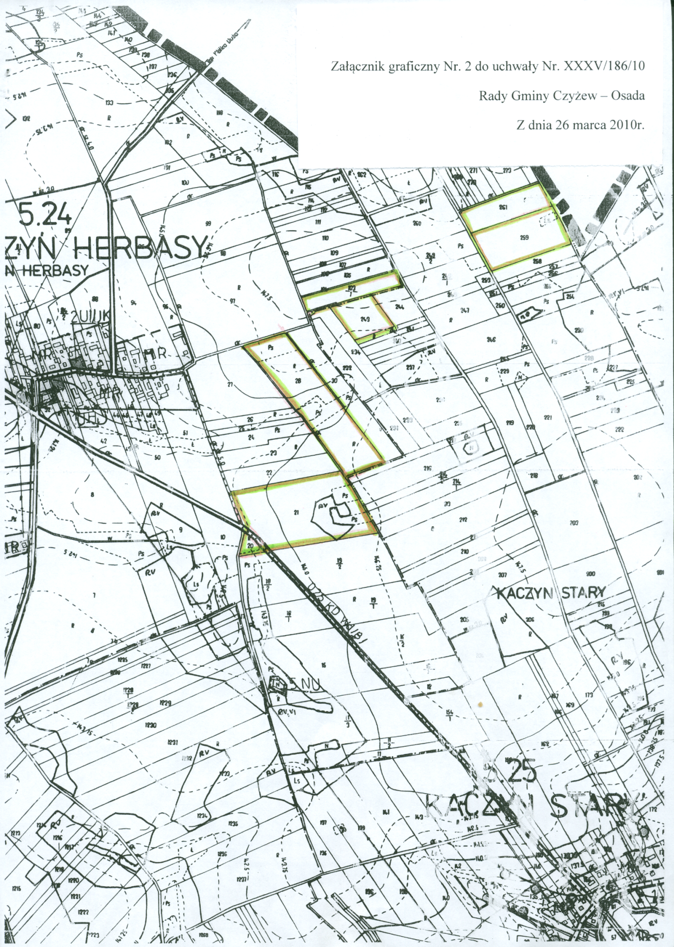

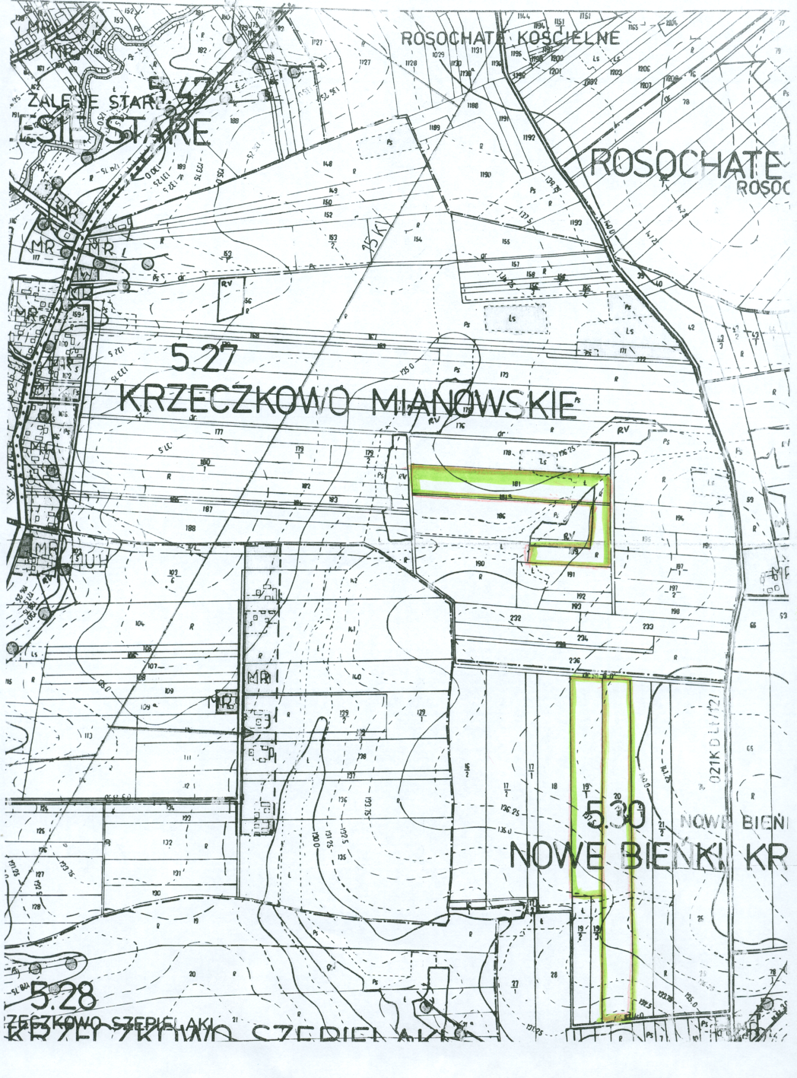

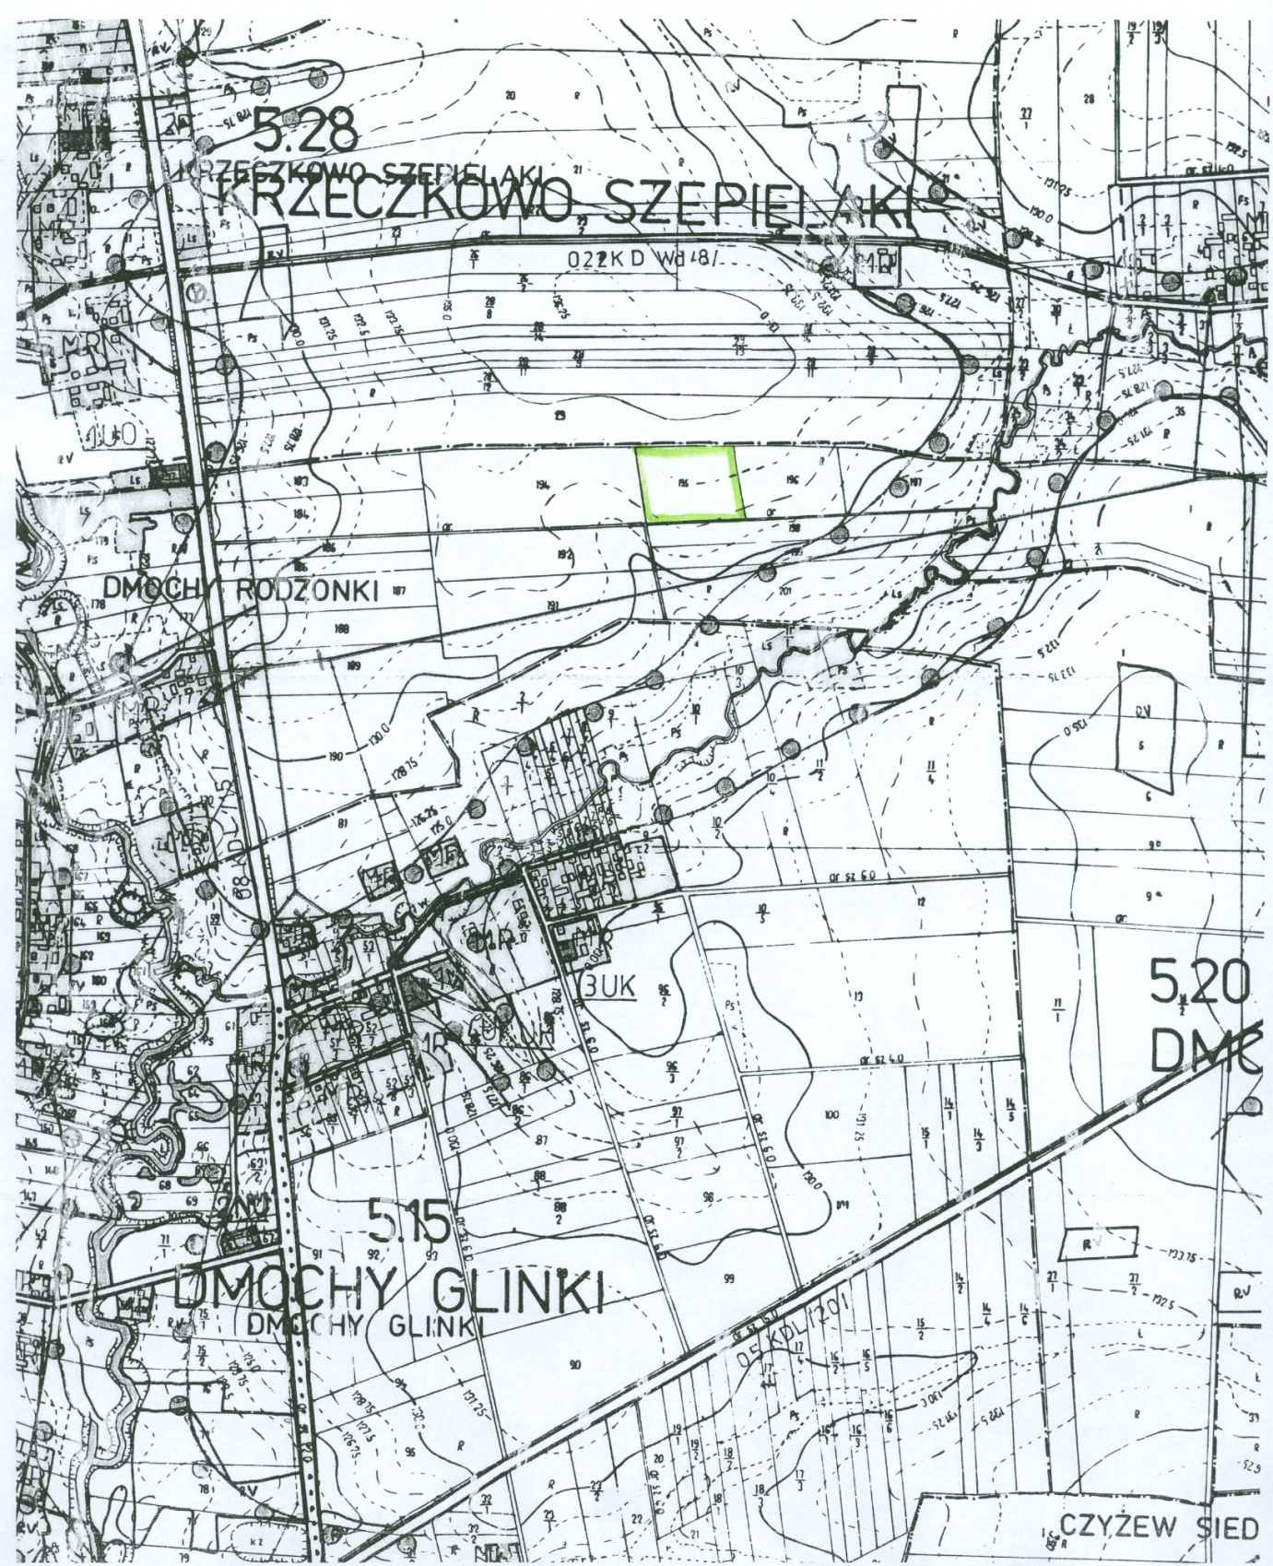

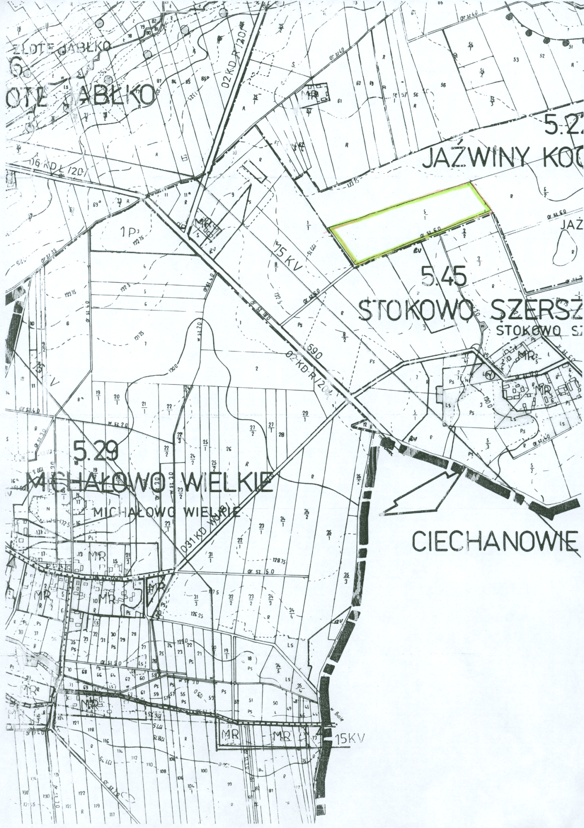

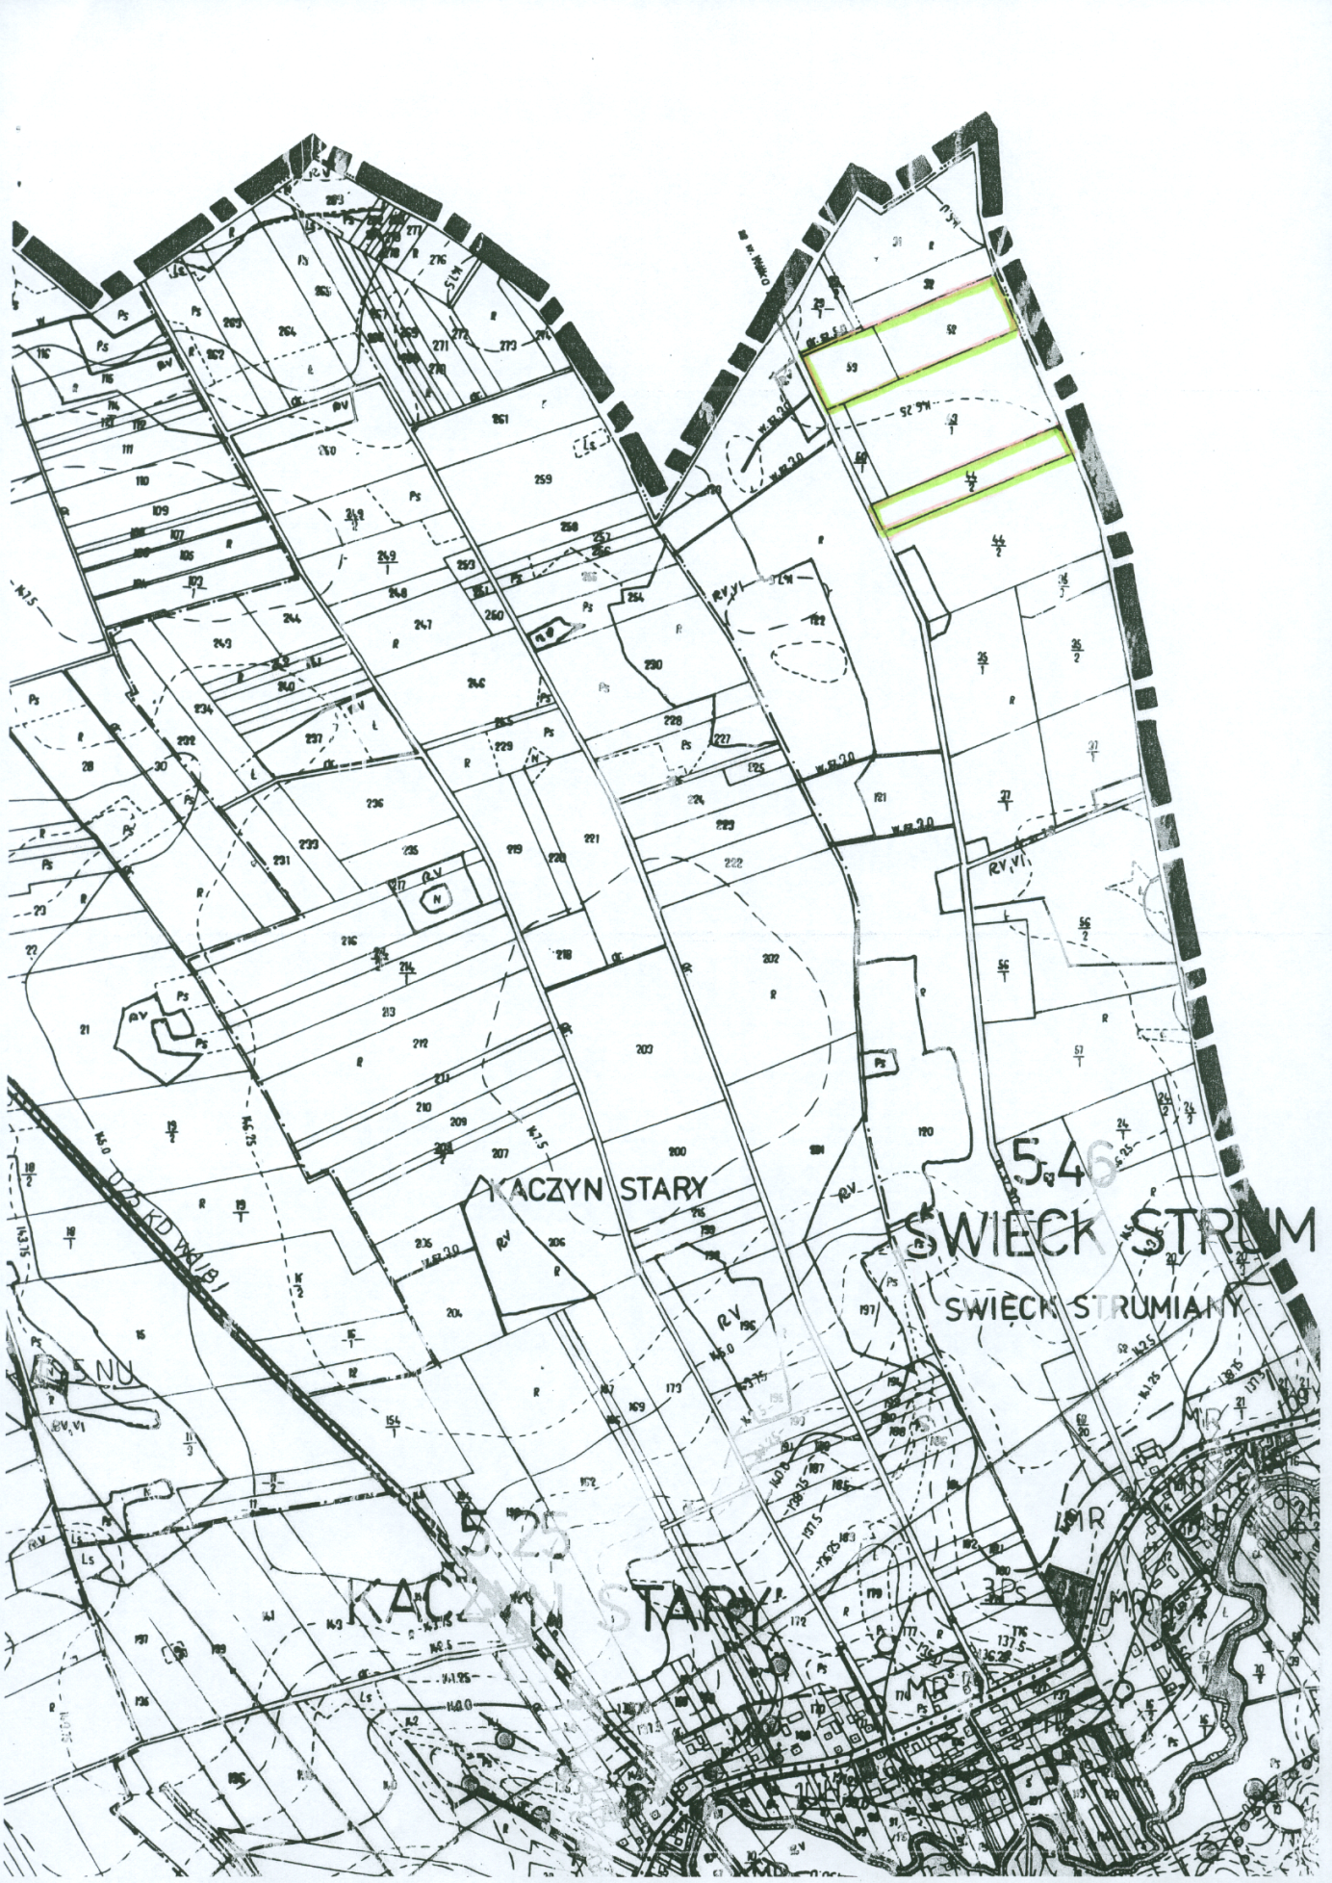

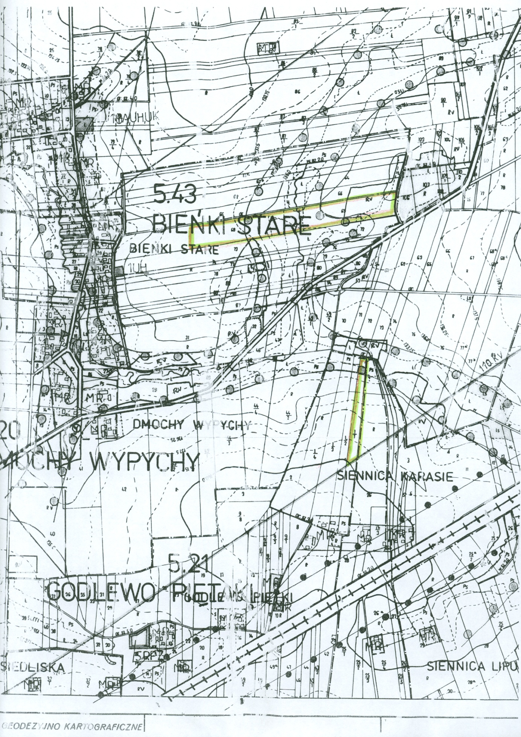

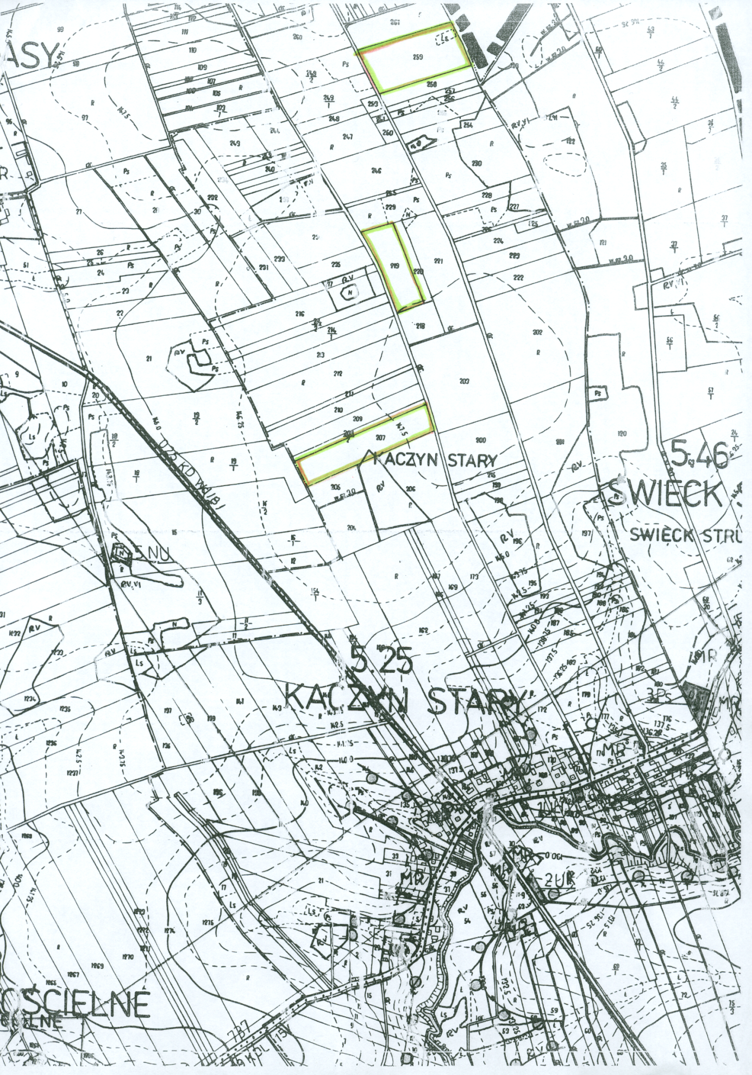
Przewodniczący Rady Gminy
Jerzy Sienicki

